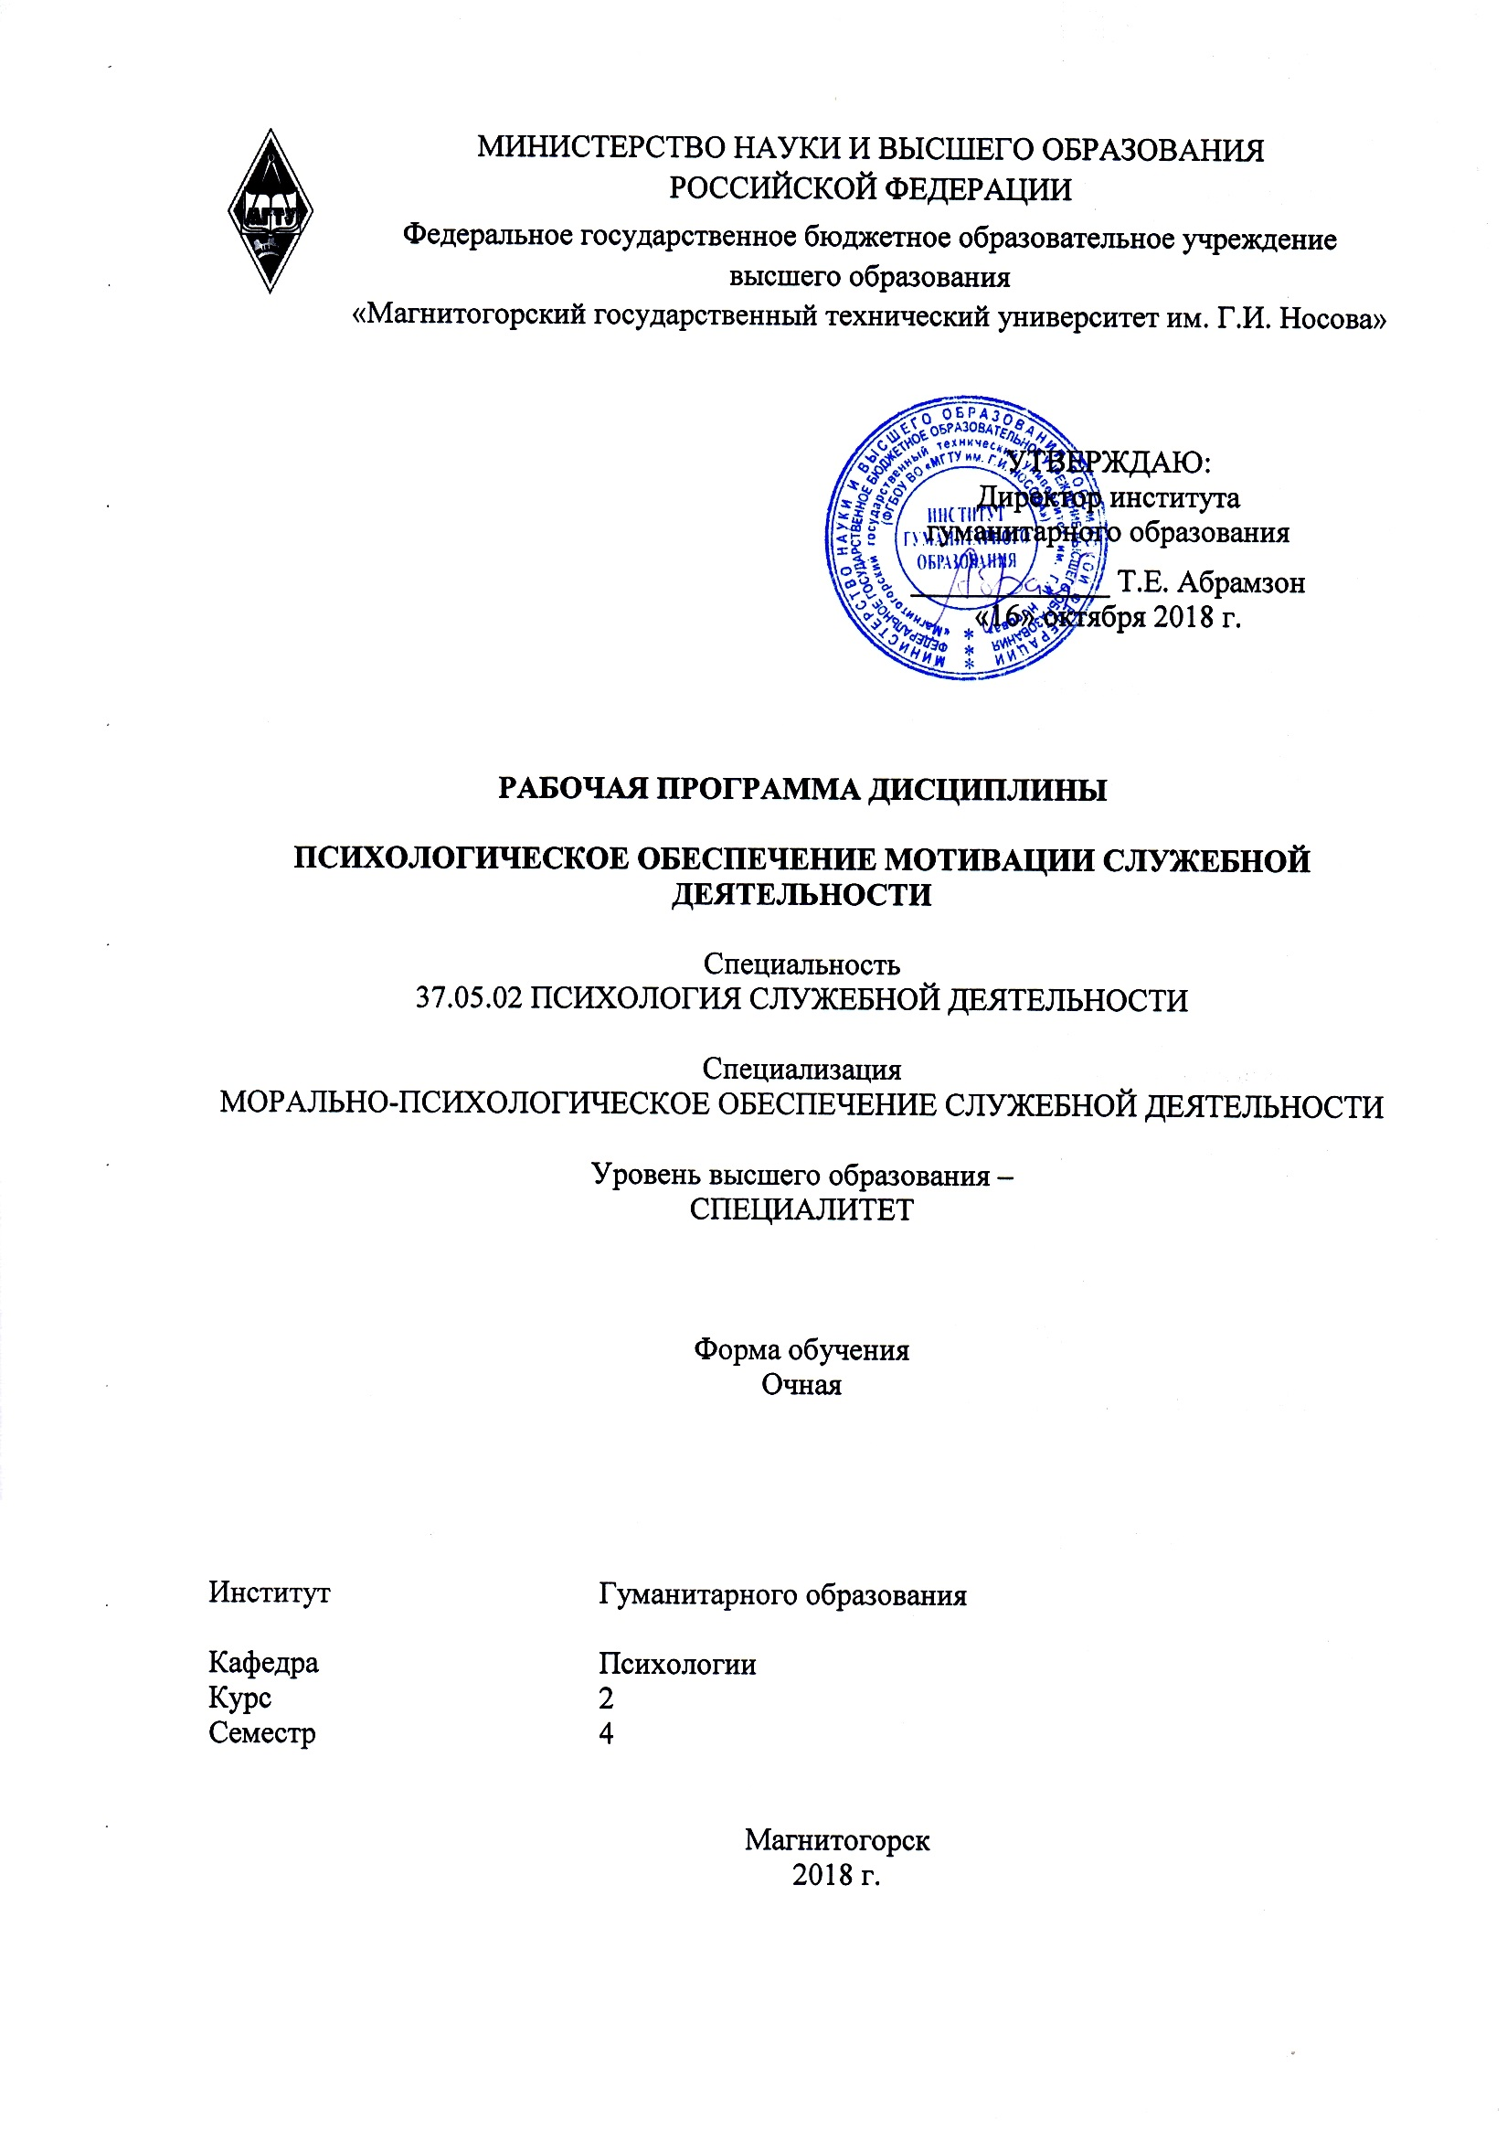
РП-046-Б.1. Б32 -ИПСД -18 -О-Психологическое обеспечение мотивации служебной деятельности

В Составителях заменить Шарыгину Е.С. на Тумбасову Е.Р., к. психол. наук, доцент кафедры психологии

Рабочая программа составлена на основе ФГОС ВО по специальности 37.05.02 Наименование Психология служебной деятельности, утвержденного приказом МОиН РФ от 19 декабря 2016 г. № 1613.
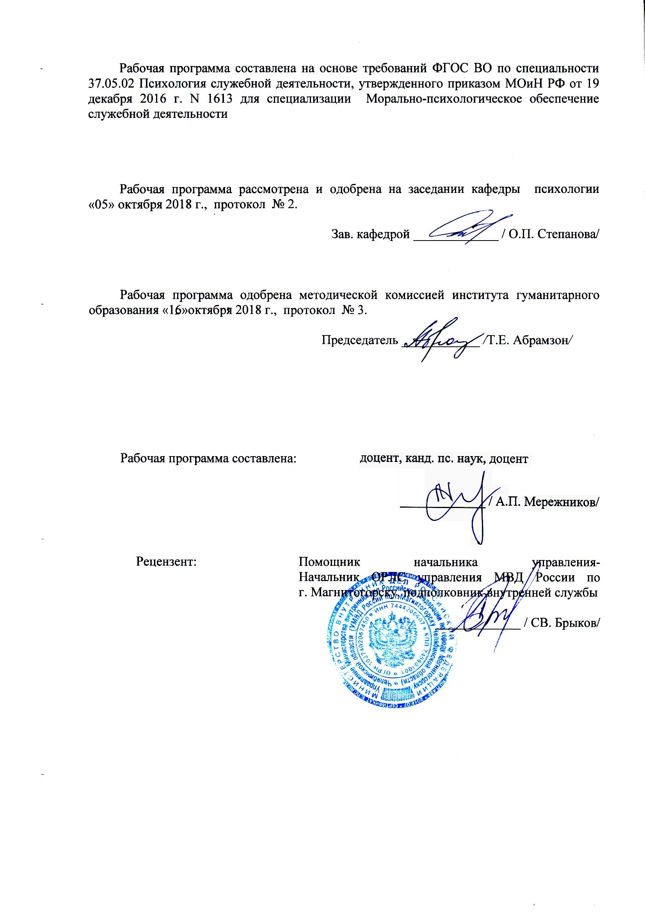

Рабочая программа рассмотрена и одобрена на заседании кафедры психологии «_____» __________ 20___ г., протокол № ____.

Зав. кафедрой _____________ / О.П. Степанова /

Рабочая программа одобрена методической комиссией института гуманитарного образования «_____» __________ 20___ г., протокол № ____.

Председатель ____________ / Т.Е. Абрамзон /

Рабочая программа составлена: доцент, к. психол. наук

_____________ / Е.Р. Тумбасова /

Рецензент: Помощник начальника управления-
Начальник ОРЛС управления МВД России по
г.Магнитогорску подполковник внутренней службы

_____________ / С.В. Брыков /
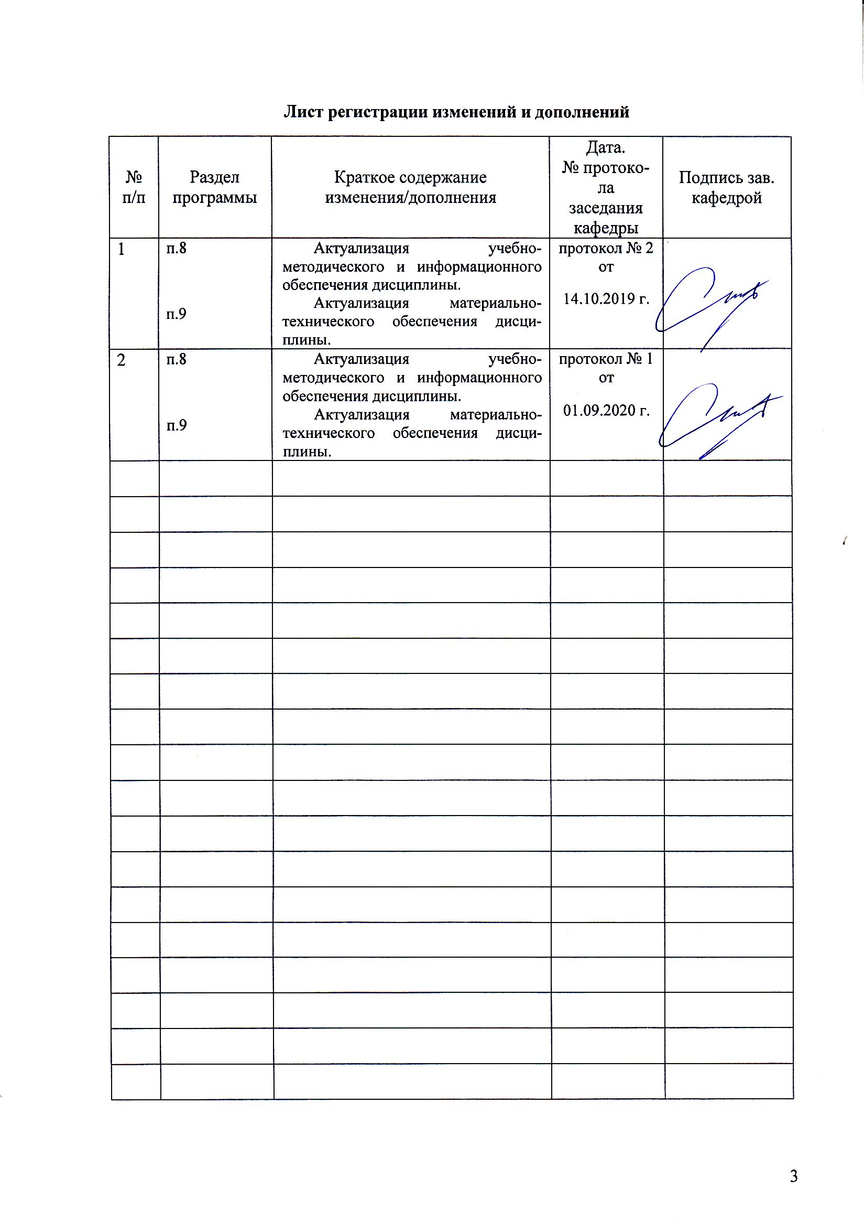
Лист регистрации изменений и дополнений
№ п/п | Раздел  программы | Краткое содержание  изменения/дополнения | Дата.  № протокола  заседания  кафедры | Подпись зав.  кафедрой
1 | п. 8 | актуализация учебно-методического и информационного обеспечения дисциплины | протокол № 2 от 14.10.2019г.
2 | п. 9 | актуализация материально-технического обеспечения дисциплины | протокол № 2 от 14.10.2019г.

1 Цели освоения дисциплины (модуля)
Целями освоения дисциплины (модуля) «Психологическое обеспечение мотивации служебной деятельности » являются: знакомство студентов с психологическими особенностями, структурой и механизмами мотивации профессиональной деятельности, формирование способности комплексно воздействовать на уровень развития мотивационной сферы с целью гармонизации психического функционирования человека, регуляции его поведения и деятельности.

2 Место дисциплины (модуля) в структуре образовательной программы
подготовки специалиста
Дисциплина «Психологическое обеспечение мотивации служебной деятельности» входит в базовую часть блока 1 образовательной программы.
Для изучения дисциплины необходимы знания (умения, владения), сформированные в результате изучения следующих курсов: Общая психология, Психология личности, Безопасность жизнедеятельности, Математические методы в психологии, Общий психологический практикум, Психодиагностика, Профессиональная этика психолога, Экспериментальная психология, Тренинг взаимодействия, Психология развития и возрастная психология, Анатомия и физиология центральной нервной системы, Физиология высшей нервной деятельности и сенсорных систем, Методы развития логического мышления и креативности, Методология и методы психологического исследования, Психология стресса и стрессоустойчивого поведения, Социальная перцепция, Учебная - практика по получению первичных профессиональных умений и навыков, в том числе первичных умений и навыков научно-исследовательской деятельности.
Знания (умения, владения), полученные при изучении данной дисциплины будут необходимы для освоения следующих курсов: Психология здоровья, Психофизиология, Психология труда, Юридическая психология, Психология лжи и скрываемых обстоятельств, Проектная деятельность, Наркология, Технологии личностного развития, Тренинг личностного роста , Клиническая психология, Психологическое консультирование, Психология конфликта, Организационная психология, Социальная психология, Психологическая коррекция и реабилитация, Психологическое обеспечение служебной деятельности, Психология кадрового менеджмента, Психология толпы и массовых беспорядков, Психология общения и переговоров, Специальная подготовка, Психология экстремальных ситуаций, Разработка программ психологического сопровождения, Психология СМИ и связей с общественностью, Морально-психологическое сопровождение служебной деятельности, Психология девиантного поведения, Психология безопасности, Судебно-психологическая экспертиза, Социально-психологический тренинг, Методика преподавания психологии, Военная психология, Психология семьи, Психология манипуляций, Тренинг лидерства и руководства, Информационные технологии в психологии, Психология терроризма, Телесно-ориентированная терапия, Гештальттерапия, Нейролигвистическое программирование, Основы психотерапии, Психосоматика, Корпоративный тренинг, Тренинг ассертивности, Пенитенциарная психология, Криминальная психология, Психология жизненных ситуаций, Политическая психология, Медиакультура, Производственная - практика по получению профессиональных умений и опыта профессиональной деятельности, Производственная практика – преддипломная практика, Подготовка к сдаче и сдача государственного экзамена, Подготовка к защите и защита выпускной квалификационной работы.

3 Компетенции обучающегося, формируемые в результате освоения
дисциплины (модуля) и планируемые результаты обучения
В результате освоения дисциплины (модуля) «Психологическое обеспечение мотивации служебной деятельности» обучающийся должен обладать следующими компетенциями:
Структурный  элемент  компетенции | Планируемые результаты обучения
ОПК-1 способностью применять закономерности и методы науки в решении профессиональных задач
Знать | - теоретические основы научно-психологического исследования для решения профессиональных задач
Уметь | -выбирать методы научно-психологического исследования в соответствии с целью и задачами
Владеть | − навыками выбора закономерности и метода науки в решении профессиональных задач
ПК-9 способностью прогнозировать изменения, комплексно воздействовать на уровень развития и функционирования познавательной и мотивационно-волевой сферы, самосознания, психомоторики, способностей, характера, темперамента, функциональных состояний, личностных черт и акцентуаций в норме и при психических отклонениях с целью гармонизации психического функционирования человека, осуществлять психологическое вмешательство с целью оказания индивиду, группе психологической помощи с использованием традиционных и инновационных методов и технологий
Знать | методы и результаты классических и современных исследований познавательной и мотивационно-волевой сферы, самосознания, психомоторики, способностей, характера, темперамента, функциональных состояний, личностных черт и акцентуаций в норме и при психических отклонениях с целью гармонизации психического функционирования человека, осуществлять психологическое вмешательство с целью оказания индивиду, группе психологической помощи с использованием традиционных и инновационных методов и технологий
Уметь | Проводить психологическую диагностику, прогнозировать изменения  психических процессов, состояний и свойств личности  - осуществлять психологическое вмешательство с целью оказания  индивиду, группе психологической помощи с использованием  традиционных и инновационных методов и технологий
Владеть | приемами комплексного воздействия на уровень развития и  функционирования познавательной и мотивационно-волевой сферы,  самосознания, психомоторики, способностей, характера, темперамента, функциональных состояний, личностных черт и акцентуаций в норме и при психических отклонениях с целью гармонизации психического развития
ПК-28 способностью планировать и организовывать служебную деятельность исполнителей, осуществлять контроль и учет ее результатов
Знать | - определение цели взаимодействия с исполнителями по психологическим проблемам, связанным с организацией служебной деятельности  -особенности осуществления контроля и учета результатов служебной деятельности;  - психологические знания в области организации служебной деятельности на уровне команды;  - законы коммуникации и медиации их использование в условиях служебной деятельности;  - правовое законодательство, сопровождающего контроль и учет результатов служебной деятельности.
Уметь | -анализировать собственный опыт в работе по планированию и организации служебной деятельности;  - соблюдать субординационные и этические принципы в работе с исполнителями;  - воспроизводить основные положения планирования и организации служебной деятельности;  - разрабатывать содержание мероприятий по планирования и организации служебной деятельности;
Владеть | -навыками планирования и организации служебной деятельности исполнителей;  -осуществлять контроль и учет ее результатов служебной деятельности
ПСК-1 способностью осуществлять психологическую подготовку личного состава с целью формирования морально-психологической готовности к профессиональной деятельности
Знать | методические основы морально-психологической готовности к профессиональной деятельности
Уметь | выделять ведущие мотивационные конструкты, опосредующие организационное поведение сотрудника с целью формирования морально-психологической готовности к профессиональной деятельности
Владеть | основными видами и способами стимулирования труда сотрудников организаций различного профиля.  методами построения системы трудовой мотивации персонала в организации.  базовыми средствами оценки эффективности внедрения системы трудовой мотивации персонала организации с целью формирования морально-психологической готовности к профессиональной деятельности
ПСК-2 способностью анализировать характеристики процессов, психических свойств и состояний человека, их проявлений в различных видах служебной деятельности личного состава, в межличностных и социальных взаимодействиях на уровне индивида, группы, сообщества
Знать | характеристики процессов, психических свойств и состояний человека, их проявлений в различных видах служебной деятельности личного состава, в межличностных и социальных взаимодействиях на уровне индивида, группы, сообщества
Уметь | -анализировать характеристики процессов, психических свойств и состояний человека, их проявлений в различных видах служебной деятельности личного состава, в межличностных и социальных взаимодействиях на уровне индивида, группы, сообщества
Владеть | -навыками анализировать характеристики процессов, психических свойств и состояний человека, их проявлений в различных видах служебной деятельности личного состава, в межличностных и социальных взаимодействиях на уровне индивида, группы, сообщества

4 Структура и содержание дисциплины (модуля)
Общая трудоемкость дисциплины составляет 4 зачетных единиц 144 акад. часов, в том числе:
– контактная работа – 86,8 акад. часов:
– аудиторная – 85 акад. часов;
– внеаудиторная – 1,8 акад. часов
– самостоятельная работа – 57,2 акад. часов.

Раздел/ тема  дисциплины | Семестр | Аудиторная  контактная работа  (в акад. часах) |  |  | Самостоятельная работа (в акад. часах) | Вид самостоятельной  работы | Форма текущего контроля успеваемости и  промежуточной аттестации | Код и структурный  элемент  компетенции
Раздел/ тема  дисциплины | Семестр | лекции | лаборат.  занятия | практич. занятия
Раздел 1. Понятие мотивации

- Потребности и мотивы: основные понятия | 4 | 4 |  | 4 | 8 | Подготовка к практическому занятию  Разработка глоссария | Устный опрос на практическом занятии  Проверка задания | ОПК-1 зув; ПК-9 зув; ПК-28 зув; ПСК-1 зув; ПСК-2 зув
- Основные проблемы исследования мотивационных процессов | 4 | 4 |  | 4 | 8 | Подготовка к практическому занятию | Устный опрос на практическом занятии  Аудиторная контрольная работа | ОПК-1 зув; ПК-9 зув; ПК-28 зув; ПСК-1 зув; ПСК-2 зув
Итого по разделу | 4 | 8 |  | 8 | 16
Раздел 2. Развитие концепций мотивации в исторической перспективе
- Основные мотивационные категории в развитии психологической науки | 4 | 4 |  | 4 | 7 | Подготовка к практическому занятию  Разработка глоссария | Устный опрос на практическом занятии  Проверка заданий | ОПК-1 зув; ПК-9 зув; ПК-28 зув; ПСК-1 зув; ПСК-2 зув
- Роль мотивации в объяснении трудового процесса: анализ основных концепций трудовой мотивации. | 4 | 5 |  | 5 | 7 | Подготовка к практическому занятию  Составить слайд схемы структуры мотивации в различных видах деятельности | Устный опрос на практическом занятии  Слайд-схемы структуры мотивации в различных видах деятельности | ОПК-1 зув; ПК-9 зув; ПК-28 зув; ПСК-1 зув; ПСК-2 зув
Итого по разделу | 4 | 9 |  | 9 | 14
Раздел 3. Современные концепции мотивации служебной деятельности
3.1. Процессуальные теории мотивации | 4 | 4 |  | 4 | 7 | Самостоятельное изучение учебной и научной литературы. Разработка глоссария  Подготовка к практическому занятию  Создание и представление презентаций  Проведение анализа жизненного пути личности и результатов научной деятельности одного из психологов, занимающихся исследованиями мотивации | Устный опрос на практическом занятии  Аудиторная контрольная работа  Презентации  Отчет по анализу жизненного пути личности | ОПК-1 зув; ПК-9 зув; ПК-28 зув; ПСК-1 зув; ПСК-2 зув
3.2. Содержательные теории мотивации | 4 | 4 |  | 4 | 7 | Самостоятельное изучение учебной и научно литературы. Разработка глоссария  Подготовка к практическому занятию  Создание и представление презентаций  Проведение анализа жизненного пути личности и результатов научной деятельности одного из психологов, занимающихся исследованиями мотивации | Устный опрос на практическом занятии  Аудиторная контрольная работа  Презентации  Отчет по анализу жизненного пути личности | ОПК-1 зув; ПК-9 зув; ПК-28 зув; ПСК-1 зув; ПСК-2 зув
Итого по разделу | 4 | 8 |  | 8 | 14
Раздел 4. Методы исследования мотивации
4.1 Методы исследования трудовой мотивации и удовлетворенности трудом | 4 | 3 | 10/10И | 2 | 4 | Подготовка к лабораторно-практическому занятию.  Подобрать блок методик по методам исследования мотивации успеха, неудачи и риска; проективным методам исследования целевых устремлений личности; трудовой мотивации и удовлетворенности трудом.  Составить мотивационные портреты 3-х человек по четырем методикам | Устный опрос на практическом занятии  Лабораторные работы  Отчет в виде пакета методик по мотивации.  Мотивационные портреты 3-х человек по трем методикам | ОПК-1 зув; ПК-9 зув; ПК-28 зув; ПСК-1 зув; ПСК-2 зув
4.2 Методы исследования направленности и ценностей личности |  | 2 | 7/7И | 3 | 3 | Подготовка к лабораторно-практическому занятию.  Подобрать блок методик по методам исследования направленности и ценностей личности.  Составить мотивационные портреты 3-х человек по четырем методикам | Устный опрос на практическом занятии  Лабораторные работы  Отчет в виде пакета методик по мотивации.  Мотивационные портреты 3-х человек по трем методикам | ОПК-1 зув; ПК-9 зув; ПК-28 зув; ПСК-1 зув; ПСК-2 зув
Итого по разделу | 4 | 5 | 17/17И | 5 | 7
Раздел 5. Особенности мотивации поведения и деятельности в структуре индивида, личности, субъекта деятельности |  | 4 |  | 4 | 6,2 | Подготовка к практическому занятию  Составить слайд-схемы структуры мотивов поведения, деятельности, личности | Устный опрос на практическом занятии  Аудиторная контрольная работа  Слайд-схемы структуры мотивов поведения, деятельности, личности | ОПК-1 зув; ПК-9 зув; ПК-28 зув; ПСК-1 зув; ПСК-2 зув
Итого по разделу | 4 | 4 |  | 4 | 6,2
Итого по дисциплине | 4 | 34 | 17/17И | 34 | 57,2 |  | Промежуточная аттестация (зачет с оценкой) | ОПК-1 зув; ПК-9 зув; ПК-28 зув; ПСК-1 зув; ПСК-2 зув
И – в том числе, часы, отведенные на работу в интерактивной форме

5 Образовательные и информационные технологии
Учебная дисциплина «Психологическое обеспечение мотивации служебной деятельности» состоит из пяти взаимосвязанных между собой разделов, обеспечивающих последовательное изучение студентами теоретико-методологических вопросов психологии мотивации.
Для реализации предусмотренных видов учебной работы в качестве образовательных технологий в преподавании дисциплины «Психологическое обеспечение мотивации служебной деятельности» используются традиционная и модульно-компетентностная технологии.
Содержание занятий по дисциплине «Психологическое обеспечение мотивации служебной деятельности», а также методика их подготовки и проведения соответствуют основным задачам курса.
Овладение дисциплиной «Психологическое обеспечение мотивации служебной деятельности» предполагает использование следующих образовательных технологий (методов):
- лекция (вводная, обзорная, репродуктивно-информационная, заключительная) –
целесообразность традиционной лекции состоит в решении следующих образовательных и развивающих задач дисциплины: показать значимость дисциплины для профессионального становления будущего руководителя; сформировать мотивацию студентов на освоение учебного материала; связать теоретический материал с практикой будущей профессиональной деятельности;
- лекция-беседа – позволяет учитывать отношение студентов к изучаемым вопросам, выявлять проблемы в процессе их осмысления, корректировать допускаемые ошибки и так далее;
- лекция с разбором конкретных ситуаций – предполагает включение конкретных ситуаций, отражающих проблемы профессиональной деятельности; создается ситуация, позволяющая «перевод» познавательного интереса на уровень профессионального; активизируется возможность занять профессиональную позицию, развить умения анализа, сравнения и обобщения;
- методы интерактивного обучения (презентации, ролевые игры, деловые игры, моделирование и анализ ситуаций) – приучают к коллективным действиям; принятию как самостоятельных, так и скоординированных решений; развивают воображение и интуицию, инициативу, аналитические способности, умения слушать, убеждать, обосновывать; формирует самоконтроль, самообладание, толерантность;
рефлексия – обеспечивает самоанализ и самооценку своих достижений теоретических знаний, так и практических навыков.
Лекции дают систематизированные основы научных знаний по дисциплине, раскрывают состояние и перспективы развития психологии мотивации, концентрируют внимание обучающихся на наиболее сложных и узловых вопросах. Лекции излагаются в описательно-иллюстративном (традиционном) или в проблемном стиле: ставятся вопросы и предлагаются подходы к их решению. Стимулируется активная познавательная деятельность и интерес к дисциплине, формируется творческое мышление. Используются противопоставления и сравнения, делаются обобщения. Активируется внимание обучаемых путем постановки проблемных вопросов.
Изложение сопровождается примерами из жизни обучаемых и практики образовательных учреждений, а также современными фактами общественной жизни. Теоретические концепции иллюстрируются результатами классических экспериментов. В лекциях используются слайды, фрагменты из литературы, художественных и документальных фильмов. Сложные абстрактные положения раскрываются с опорой на схемы.
Материал лекции опирается на знания и личный опыт обучаемых. Стимулируется мыслительная деятельность, через раскрытие взаимосвязи между различными явлениями, указание на теоретические противоречия. Вопросы, предлагаемые аудитории для размышления побуждают обучаемых использовать имеющиеся знания основных концепций в психологии. Демонстрируются логика вывода, приемы умственной деятельности, пример рефлексии.
Раскрываются возможности использования социально-психологического знания для объяснения и коррекции негативных явлений во взаимоотношениях индивидов. В завершении лекции делаются выводы, ставятся задачи на самостоятельную работу. Ставятся задачи по наблюдению за социально-психологическими явлениями в повседневной жизни.
Практические занятия в форме практикума - это организация учебной работы, направленная на решение комплексных учебно-познавательных задач, требующих от студента применения как научно-теоретических знаний, так и практических навыков.
Практические занятия проводятся методами развёрнутой беседы, дискуссии, круглого стола, ролевых игр и специальных заданий. Подготовка студентов к занятию осуществляется на основе плана. Темы и планы доводятся до обучающихся до проведения первых занятии по теме. Накануне занятия проводится консультация, оказывается помощь в подборе литературы. В начале занятия оценивается готовность аудитории, проведением устного или письменного опроса (теста). Перед началом обсуждения вопросов занятия предоставляется возможность одному из обучаемых выступить с обзором подобранной литературы.
Полное раскрытие проблем занятия осуществляется постановкой наводящих вопросов. Поощряется самостоятельность суждений, умение делать выводы для практической деятельности. Обращается внимание на развитие у студентов начальных навыков самостоятельной исследовательской работы: поиска, подбора и реферирования литературы, сопоставления различных подходов, критического анализа теорий и научного спора, анализа результатов диагностического социально-психологического исследования. Студенты соотносят предшествующий личный опыт с новыми теоретическими знаниями, учатся вырабатывать рекомендации по оптимизации общения. Отдельной задачей занятий является формирование коммуникативной компетентности студентов: умения публично выступать, владеть приемами активизации внимания аудитории, грамотно и убедительно излагать свою точку зрения. Важной целью обсуждения ряда вопросов является формирование личной позиции студентов по современным проблемам общественной жизни, развитие толерантности.
Целью групповых занятий является выработка умения применять теорию для решения практических задач, анализа социально-психологических явлений в образовательных учреждениях, разрабатывать рекомендации по оптимальному соотношению формальных и неформальных структур, решению проблем руководства и лидерства. Практические занятия используются для воспроизведения классических социально-психологических экспериментов, демонстрации социально-психологических процессов и эффектов.
Формы практических занятий: деловая игра, анализ ситуаций. Использование диагностического инструментария, экспериментального инвентаря, ситуационных заданий, средств видеозаписи и воспроизведения повышает эффективность практических занятий.
Информационно-коммуникационные образовательные технологии – организация образовательного процесса, основанная на применении специализированных программных сред и технических средств работы с информацией. Практическое занятие в форме презентации – представление результатов проектной или исследовательской деятельности с использованием специализированных программных сред.
Лабораторные занятия – предполагают овладение диагностическим инструментарием психологического исследования, необходимыми навыками интерпретации результатов и прогнозирования развития. Основное назначение лабораторных занятий – обучение студентов исследовательскому подходу к изучению психологии как науки. Лабораторная работа – организация учебной работы с реальными материальными и информационными объектами, экспериментальная работа с аналоговыми моделями реальных объектов.
Учебные задачи для лабораторных занятий нацелены на отработку различных методик социально-психологического исследования: анкетирования, тестирования, проведения исследовательских бесед, организации индивидуальных и групповых экспериментов, психологической интерпретации полученных данных и т.д.
Самостоятельная работа обучаемых имеет целью закрепление и углубление полученных знаний и навыков, подготовку к предстоящим занятиям и зачету по дисциплине, а также формирование навыков умственного труда и самостоятельности в поиске и приобретении новых знаний. На самостоятельной подготовке студенты знакомятся с рекомендованной литературой, конспектируют источники, дополняют конспект лекций, используют мультимедийные обучающие программы, решают ситуационные задачи и отвечают на контрольные вопросы, готовят рефераты, стимульный материал и демонстрационный материал для работы на практических занятиях.
Реализация компетентностного подхода предусматривает использование в учебном процессе активных и интерактивных форм проведения занятий в сочетании с внеаудиторной работой с целью формирования и развития профессиональных навыков обучающихся.
Учебным планом для освоения дисциплины предусмотрено 17 ч. интерактивных занятий. В рамках интерактивного обучения применяются IT-методы (использование сетевых мультимедийных учебников разработчиков программного обеспечения, электронных образовательных ресурсов по данной дисциплине). Используются следующие интерактивные методы обучения: работа в команде; Case-study (метод конкретных ситуаций); поисковый метод; решение ситуационных задач; исследовательский метод; эвристическая беседа; метод дискуссии; «мозговая атака»; метод «круглого стола»; метод «деловой игры»; конкурсы практических работ с их обсуждением.
Осуществляется текущий контроль успеваемости для проверки хода и качества усвоения учебного материала, стимулирования учебной работы и совершенствования методики проведения занятий. Проводится в ходе лекций и практических занятий в устной или письменной форме (письменные или устные ответы на контрольные вопросы, тест, беседа, результаты выступлений на семинарах, выполнение практических заданий и др.).
Лекционный материал закрепляется в ходе проведения экспресс-опросов; письменных контрольных работ; представления презентаций; использования активных и интерактивных методов при проведении практических занятий:
- обучение на основе опыта – активизация познавательной деятельности студентов за счет ассоциации их собственного опыта с предметом изучения с целью развития способности к обобщению, анализу, восприятию информации;
- учебная дискуссия – проведение семинаров-обсуждений и семинаров-дискуссий, которые предполагают диалогическое общение участников, в процессе которого обсуждаются и решаются актуальные проблемные вопросы в области экономики и менеджмента;
- ролевая имитация студентами реальной профессиональной деятельности (деловая игра) с выполнением функций специалистов на различных рабочих местах.
Завершается изучение дисциплины «Психологическое обеспечение мотивации служебной деятельности» сдачей зачета с оценкой.

6 Учебно-методическое обеспечение самостоятельной работы обучающихся
По дисциплине «Психологическое обеспечение мотивации служебной деятельности» предусмотрена аудиторная и внеаудиторная самостоятельная работа обучающихся.

Самостоятельная работа в ходе аудиторных занятий предполагает: изучение и повторение теоретического материала по темам лекций (по конспектам и учебной литературе, методическим указаниям).
Внеаудиторная самостоятельная работа студентов предполагает подготовку к практическим занятиям, подготовку к контрольным работам, выполнение практических заданий, подготовку к тестированию; изучение необходимых разделов в конспектах, учебных пособиях и методических указаниях; составление глоссария ключевых слов по всем темам; составление слайд-схем структуры мотивов поведения, деятельности, личности; составление слайд схем структуры мотивации в различных видах деятельности; подбор блока методик по методам исследования мотивации успеха, неудачи и риска; проективным методам исследования целевых устремлений личности; методам исследования ценностей личности, трудовой мотивации и удовлетворенности трудом, мотивации учебной деятельности; проведение самостоятельного исследования 3-х человек по четырем методикам; проведение анализа жизненного пути личности и результатов научной деятельности одного из психологов, занимающихся исследованиями мотивации (с отчетом); подготовку презентаций по теориям мотивации (по одному направлению).
По данной дисциплине предусмотрены различные виды контроля результатов обучения: текущий контроль (еженедельная проверка выполнения заданий и работы с учебной литературой, опрос), периодический контроль (контрольная работа) по каждой теме дисциплины, итоговый контроль в виде зачета с оценкой.
Перечень вопросов и заданий для самостоятельной работы при подготовке к практическим занятиям:
Раздел 1. Понятие мотивации
1.1. Потребности и мотивы: основные понятия
Задание студентам: самостоятельно изучить вопросы для обсуждения на практическом занятии:
- Базовые понятия психологии мотивации и их соотношение: потребность, мотив, удовлетворенность, вознаграждение, эмоциональная регуляция.
- Источники активности личности. Потребности и их виды.
- Мотив и мотивация.
- Различные подходы к определению потребностей и мотивации в отечественной психологии.
- Различные подходы к определению потребностей и мотивации в зарубежной психологии.
  - Составить глоссарий по данной теме

1.2. Основные проблемы исследования мотивационных процессов
Задание студентам: самостоятельно изучить вопросы для обсуждения на практическом занятии:
- Современная трактовка мотивации как трансактного процесса. Мотивация как процесс, описывающий трансактный характер переходов от потребностей и побуждений к мотивам.
- Мотивация в контексте иерархической модели строения деятельности А.Н. Леонтьева.

Раздел 2. Развитие концепций мотивации в исторической перспективе
2.1. Основные мотивационные категории в развитии психологической науки
Задание студентам: самостоятельно изучить вопросы для обсуждения на практическом занятии:
- Мотивация как функция бессознательного (З.Фрейд).
- Конструкт вознаграждения в идеях бихевиористов (Э.Торндайк).
- Понятие индивидуального денежного стимулирования (Ф.Тейлор).
- Зарождение школы человеческих отношений как стимула эффективного выполнения деятельности (Э.Мэйо).

  - Составить глоссарий по данной теме

2.2. Роль мотивации в объяснении трудового процесса: анализ основных концепций трудовой мотивации
Задание студентам: самостоятельно изучить вопросы для обсуждения на практическом занятии:
- Особенности мотивации субъекта в различных видах деятельности
- Проблема удовлетворенности трудом в контексте мотивации персонала
- Особенности стимулирование и вознаграждения за труд в процессе формирования системы мотивации персонала
- Актуальные проблемы формирования систем трудовой мотивации персонала

  - Составить слайд схемы структуры мотивации в различных видах деятельности (трудовой, политической, спортивной, учебной, творческой)

Раздел 3. Современные концепции мотивации служебной деятельности
  - Процессуальные теории мотивации
Задание студентам: самостоятельно изучить вопросы для обсуждения на практическом занятии:
- Понимание мотивации как сложного динамического процесса.
- Теория ожиданий В. Врума как базовая концепция в русле процессуальных теорий мотивации.
- «Рубикон-модель» Х. Хекхаузена.
- Модель риска Дж. Аткинсона.
- Теория постановки целей Э. Локка и Дж. Лэтама.
- Теория управления по целям П. Друкера.
- Теория контроля действия Дж. Кула.

  - Составить глоссарий по данной теме
  - Подготовить презентации по процессуальным теориям мотивации.
  - Провести анализ жизненного пути личности и результатов научной деятельности одного из психологов, занимающихся исследованиями мотивации

  - Содержательные теории мотивации
Задание студентам: самостоятельно изучить вопросы для обсуждения на практическом занятии:
- Выделение базовых типов потребностей, лежащих в основе мотивационного процесса.
- «ERG-модель» (К. Адельфер)
- Теория мотивации достижения успеха и избегания неудачи (Д. МакКлеллеланд)
- Теория Х и теория У (Д. Макгрегор)

- Составить глоссарий по данной теме
- Подготовить презентации по содержательным теориям мотивации.
- Провести анализ жизненного пути личности и результатов научной деятельности одного из психологов, занимающихся исследованиями мотивации

Раздел 4. Методы исследования мотивации
4.1 Методы исследования трудовой мотивации и удовлетворенности трудом
Задание студентам: самостоятельно изучить вопросы для обсуждения на практическом занятии:
- Методы исследования мотивации успеха, неудачи и риска
- Методы исследования удовлетворенности трудом
- Проективные методы исследования целевых устремлений личности

- Подобрать блок методик по методам исследования мотивации успеха, неудачи и риска; проективным методам исследования целевых устремлений личности; трудовой мотивации и удовлетворенности трудом.
- Составить мотивационные портреты 3-х человек

  - Методы исследования направленности и ценностей личности
Задание студентам: самостоятельно изучить вопросы для обсуждения на практическом занятии:
- Методы исследования направленности личности
- Методы исследования ценностей личности

- Подобрать блок методик по методам исследования направленности и ценностей личности
- Составить мотивационные портреты 3-х человек

Раздел 5. Исследование мотивации поведения и деятельности в структуре индивида, личности, субъекта деятельности
Задание студентам: самостоятельно изучить вопросы для обсуждения на практическом занятии:
1. Мотивация поведения в биологической и психологической литературе;
2. Направленность личности, как структурообразующий компонент;
3. Роль и место мотивации в процессе деятельности.

- Составить слайд-схемы структуры мотивов поведения, деятельности, личности

7 Оценочные средства для проведения промежуточной аттестации
а) Планируемые результаты обучения и оценочные средства для проведения промежуточной аттестации:

Структурный элемент  компетенции | Планируемые результаты обучения | Оценочные средства
ОПК-1 способностью применять закономерности и методы науки в решении профессиональных задач
Знать | теоретические основы научно-психологического исследования для решения профессиональных задач | Вопросы к зачету:  - Понятие мотива и мотивации.  - Классификации потребностей.  - Виды мотивов.  - Базовые мотивы, лежащие в основе активности человека.  - Первичные и вторичные мотивы.  - Интрисивная мотивация.  - Мотивационный потенциал.  - Направленность личности, ее виды.  - Мотивационная активность.
Уметь | выбирать методы научно-психологического исследования в соответствии с целью и задачами | Доклады  1. Современные исследования и критический анализ конформного поведения. 2. Стадии и уровни группового развития в теориях В. Бенниса, Г. Шеппарда, Р. Морлезида и Дж. Ливайна. 3. Теории коллектива А.С. Макаренко, А.В. Петровского. 4. Теории происхождения лидерства. 5. Вероятностная модель эффективности руководства. 6. Поведение человека в конфликте. 7. Профилактика конфликта. 8. Эффект иннгруппового фаворитизма и его детерминанты. 9. Причины аутгрупповой агрессии: мотивационный, ситуативный и когнитивный подходы. 10. Использование различных знаковых систем в коммуникативном процессе. 11. Перцептивная сторона общения. Специфика анализа перцептивных процессов в соц. психологии. 12. Механизмы межличностного восприятия. 13. Формирование первого впечатления о человеке. 14. Социализация в меняющемся мире. 15. Социальная идентичность. Исследования социальной идентичности в современной западноевропейской социальной психологии (Г. Тэджфел, У Дуаз, Ж. Тернер). 16. Проблема прогнозирования социального поведения личности. 17. Социальная установка. Соотношения социальных установок и реального поведения. 18. Теоретический и практический аспекты проблемы изменений социальных установок. 19. Исследование социальной установки в школе Д.Н. Узнадзе. 20. Традиции исследования социальных установок «аттитюдов» в современной социальной психологии. 21. Феномен «каузальной атрибуции». 22. Социально-психологические качества личности. 23. Теория потребностей А. Маслоу.
Владеть | навыками выбора закономерности и метода науки в решении профессиональных задач | Тестовые задания  Вариант 1.  1.Пространственно-временные характеристики объективного мира отражают процессы: а) познавательные; б) мотивационные; в) эмоциональные; г) волевые.  2.Общей чертой значительного числа современных структурных теорий познавательных процессов не является представление о существовании: а) сенсорных регистров; б) кратковременной памяти; в) долговременной памяти; г) информационных фильтров.  3.Проблема операционного состава и структуры стала центральной в контексте исследования познавательных процессов: а) в 30-е гг. XX в.; б) в 50-е гг. XX в.; в) в 60-е гг. XX в.; г) в 70-е гг. XX 4. Центральной категорией психологии познавательных процессов является категория: а) установки; б) отношения; в) образа; г) ощущения.  5.Целостность образа не детерминирована: а) онтологически; б) психофизиологически; в) психологически; г) кибернетически.  6.Получение первичных образов обеспечивают: а) сенсорно-перцептивные процессы; б) процесс мышления; в) процесс представления; г) процесс воображения.  7.Когнитивный стиль по отношению к познавательной деятельности является: а) способом; б) уровнем выполнения; в) условием выполнения; г) фактором выполнения.  8.Полезависимый/поленезависимый параметр когнитивного стиля выделяется по типу: а) восприятия; б) мышления; в) реагирования; г) обучения.  9.Параметром когнитивного стиля познавательной деятельности по типу мышления является:  а) полезависимость/поленезависимость;  б) дивергентность/конвергентность;  в) импульсивность/рефлексивность;  г) серийность/целостность.  10. По данным М.А. Холодной, поленезависимость не коррелирует: а) с высоким показателем невербального интеллекта; б) с гибкостью информационных процессов; в) с легкостью смены обстановки; г) с конформностью.  11. Для лиц, склонных к полезависимости, характерна: а) ориентация на внешние признаки; б) образность мышления; в) склонность игнорировать менее заметные черты анализируемого объекта; г) легкость генерализации и переноса знаний и навыков.  12. Познавательная способность, определяющая готовность человека к усвоению и использованию знаний и опыта, а также к разумному поведению в проблемных ситуациях, – это: а) мышление; б) интеллект; в) эвристика; г) гипотеза.
ПК-9 способностью прогнозировать изменения, комплексно воздействовать на уровень развития и функционирования познавательной и мотивационно-волевой сферы, самосознания, психомоторики, способностей, характера, темперамента, функциональных состояний, личностных черт и акцентуаций в норме и при психических отклонениях с целью гармонизации психического функционирования человека, осуществлять психологическое вмешательство с целью оказания индивиду, группе психологической помощи с использованием традиционных и инновационных методов и технологий
Знать | методы и результаты классических и современных исследований познавательной и мотивационно-волевой сферы, самосознания, психомоторики, способностей, характера, темперамента, функциональных состояний, личностных черт и акцентуаций в норме и при психических отклонениях с целью гармонизации психического функционирования человека, осуществлять психологическое вмешательство с целью оказания индивиду, группе психологической помощи с использованием традиционных и инновационных методов и технологий | Вопросы к зачету:  - Теории мотивации в отечественной психологии.  - Теория мотивации Г. Мюррея.  - Теория мотивации К. Левина.  - Психология мотивации А.Маслоу.  - Теория мотивации Ф. Герцберга.  - Теория мотивации А. Смит, Л. Портер и Дж. Лоулера  - Содержательные теории мотивации.  - Процессуальные теории мотивации.  - Мотивы, проявляющиеся на уровне индивида.  - Мотивы, активизирующие личность.  - Мотивы, проявляющиеся на уровне субъекта деятельности.  - Мотивы, проявляющиеся на уровне индивидуальности.  - Методы исследования мотивации.  - Методы исследования мотивации успеха, неудачи и риска.  - Методы исследования трудовой мотивации и удовлетворенности трудом.  - Методы исследования мотивации учебной деятельности.  - Мотивация трудовой деятельности  - Мотивация политической деятельности  - Мотивация спортивной деятельности  - Мотивация учебной деятельности  - Мотивация в искусстве и творческой деятельности  - Роль и место мотивации в структуре и процессе деятельности.  - Мотивация в структуре поведения.  - Мотивация в структуре личности.  - Методики изучения мотивации поведения в группе.
Уметь | Проводить психологическую диагностику, прогнозировать изменения  психических процессов, состояний и свойств личности  - осуществлять психологическое вмешательство с целью оказания  индивиду, группе психологической помощи с использованием  традиционных и инновационных методов и технологий | Провести диагностику мотивационной направленности персонала в организации: методика В.Э.Мильмана, тест Ш.Ричи и П.Мартина.
Владеть | приемами комплексного воздействия на уровень развития и  функционирования познавательной и мотивационно-волевой сферы,  самосознания, психомоторики, способностей, характера, темперамента, функциональных состояний, личностных черт и акцентуаций в норме и при психических отклонениях с целью гармонизации психического развития | Подобрать блок методик для исследования мотивации служебной деятельности  Составить мотивационные портреты 3-х человек
ПК-28 способностью планировать и организовывать служебную деятельность исполнителей, осуществлять контроль и учет ее результатов
Знать | - определение цели взаимодействия с исполнителями по психологическим проблемам, связанным с организацией служебной деятельности  -особенности осуществления контроля и учета результатов служебной деятельности;  - психологические знания в области организации служебной деятельности на уровне команды;  - законы коммуникации и медиации их использование в условиях служебной деятельности;  - правовое законодательство, сопровождающего контроль и учет результатов служебной деятельности. | Вопросы к зачету:  1. Проблемные области психологии мотивации.  2. Основной акцент в различных подходах к изучению мотивации персонала.  3. Содержательные теории мотивации персонала.  4. Процессуальные теории мотивации персонала.  5. Проблема удовлетворенности работой.  6. График работы как фактор мотивации сотрудников.  7. Виды материального стимулирования персонала.  8. Современные формы и принципы нематериального стимулирования сотрудников.  9. Прикладные направления психологии мотивации персонала.  10. Социокультурные факторы, влияющие на ценностные ориентации и мотивацию сотрудников организации.
Уметь | -анализировать собственный опыт в работе по планированию и организации служебной деятельности;  - соблюдать субординационные и этические принципы в работе с исполнителями;  - воспроизводить основные положения планирования и организации служебной деятельности;  - разрабатывать содержание мероприятий по планирования и организации служебной деятельности; | Определите ключевые фразы для следующих понятий: воздействие, манипулирование, управление, формирование. Приведите примеры высказываний психолога, соответствующие основным видам воздействия.
Владеть | -навыками планирования и организации служебной деятельности исполнителей;  -осуществлять контроль и учет ее результатов служебной деятельности | Комплексные задания:  Составить программы психологического консультирования должностных лиц по психологическим проблемам, связанным с организацией служебной деятельности личного состава, формированием и поддержанием в служебных коллективах благоприятного психологического климата
ПСК-1 способностью осуществлять психологическую подготовку личного состава с целью формирования морально-психологической готовности к профессиональной деятельности
Знать | методические основы морально-психологической готовности к профессиональной деятельности | Методика <Я сам — поведение»  Методика «Я сам — сверка»
Уметь | выделять ведущие мотивационные конструкты, опосредующие организационное поведение сотрудника с целью формирования морально-психологической готовности к профессиональной деятельности | - Методики изучения выраженности различных потребностей («Потребность в общении» (Ю. М. Орлов), «Оценка потребности в одобрении» (Ю. Л. Ханин), «Диагностика потребности в поисках ощущений» (М. Цукерман), «Мотивация аффилиации» (А. Меграбян))  - Методики изучения личностных особенностей, влияющих на принятие решения («Диагностика ригидности» (Г. Айзенк), «Мотивация к успеху» (Т. Элерс), «Мотивация к избеганию неудач» (Т. Элерс), «Диагностика мотивационной структуры личности» (В. Мильман)  - Методики изучения мотивации поведения в группе (Методика «Q-сортировка: диагностика основных тенденций поведения в реальной группе» (В. Стефансон), «Исследование восприятия индивидом группы» (Е. Залюбавская), «Направленность личности» (В. Смейкал и М. Кучер).
Владеть | основными видами и способами стимулирования труда сотрудников организаций различного профиля.  методами построения системы трудовой мотивации персонала в организации.  базовыми средствами оценки эффективности внедрения системы трудовой мотивации персонала организации с целью формирования морально-психологической готовности к профессиональной деятельности | Разработать систему стимулирования персонала служебной деятельности с целью формирования морально-психологической готовности к профессиональной деятельности
ПСК-2 способностью анализировать характеристики процессов, психических свойств и состояний человека, их проявлений в различных видах служебной деятельности личного состава, в межличностных и социальных взаимодействиях на уровне индивида, группы, сообщества
Знать | характеристики процессов, психических свойств и состояний человека, их проявлений в различных видах служебной деятельности личного состава, в межличностных и социальных взаимодействиях на уровне индивида, группы, сообщества | Разработать систему стимулирования персонала служебной деятельности с целью формирования морально-психологической готовности к профессиональной деятельности
Уметь | -анализировать характеристики процессов, психических свойств и состояний человека, их проявлений в различных видах служебной деятельности личного состава, в межличностных и социальных взаимодействиях на уровне индивида, группы, сообщества | Практические упражнения  1. Задание «Удовлетворенность/неудовлетворенность»  Цель.  Осознание потребностей и степени их удовлетворения в процессе мотивации.  Задание.  Кратко опишите ситуации (за последние полгода):  1) когда вы испытывали чувство наибольшей неудовлетворенности в процессе трудовой деятельности?  __________________________________________________________  Какие потребности не были удовлетворены?  2) когда вы испытывали чувство глубокой удовлетворенности на работе?  ____________________________________________________________  Какие потребности были удовлетворены, и что способствовало их удовлетворению?
Владеть | -навыками анализировать характеристики процессов, психических свойств и состояний человека, их проявлений в различных видах служебной деятельности личного состава, в межличностных и социальных взаимодействиях на уровне индивида, группы, сообщества | 1. С помощью, каких методик можно изучить и проанализировать психические состояния человека?  2. Расскажите, как с помощью «Социометрии» можно проанализировать межличностное взаимодействие в группах

б) Порядок проведения промежуточной аттестации, показатели и критерии оценивания:
Показатели и критерии оценивания зачета:
Промежуточная аттестация по дисциплине «Психологическое обеспечение мотивации служебной деятельности» включает теоретические вопросы, позволяющие оценить уровень усвоения обучающимися знаний, и практические задания, выявляющие степень сформированности умений и владений, проводится в устной форме зачета с оценкой.
Зачет по данной дисциплине включает в себя:
1) Контроль выполнения студентами заданий для самостоятельной работы;
2) Зачет сдается в устной форме и предполагает ответ на один теоретический вопрос и практическое задание
Показатели и критерии оценивания зачета:
– на оценку «зачтено» («отлично», 5 баллов) – обучающийся демонстрирует высокий уровень сформированности компетенций, всестороннее, систематическое и глубокое знание учебного материала, свободно выполняет практические задания, свободно оперирует знаниями, умениями, применяет их в ситуациях повышенной сложности.
– на оценку «зачтено» («хорошо», 4 балла) – обучающийся демонстрирует средний уровень сформированности компетенций: основные знания, умения освоены, но допускаются незначительные ошибки, неточности, затруднения при аналитических операциях, переносе знаний и умений на новые, нестандартные ситуации.
– на оценку «зачтено» («удовлетворительно», 3 балла) – обучающийся демонстрирует пороговый уровень сформированности компетенций: в ходе контрольных мероприятий допускаются ошибки, про-является отсутствие отдельных знаний, умений, навыков, обучающийся испытывает значительные затруднения при оперировании знаниями и умениями при их переносе на но-вые ситуации.
– на оценку «незачтено» («неудовлетворительно», 2 балла) – обучающийся демонстрирует знания не более 20% теоретического материала, допускает существенные ошибки, не может показать интеллектуальные навыки решения простых задач.
– на оценку «незачтено» («неудовлетворительно», 1 балл) – обучающийся не может показать знания на уровне воспроизведения и объяснения информации, не может показать интеллектуальные навыки решения простых задач.

8 Учебно-методическое и информационное обеспечение дисциплины (модуля)
а) Основная литература:
- Мотивация и стимулирование трудовой деятельности : учебник и практикум для вузов / С. Ю. Трапицын [и др.] ; под общей редакцией С. Ю. Трапицына. — Москва : Издательство Юрайт, 2020. — 314 с. — (Высшее образование). — ISBN 978-5-9916-8271-8. — Текст : электронный // ЭБС Юрайт [сайт]. — URL: https://urait.ru/bcode/451117 (дата обращения: 31.10.2020).
- Хохлова, Т. П. Организационное поведение : учебное пособие / Т. П. Хохлова. - 2-e изд., перераб. и доп. - Москва : Магистр, 2009. - 509 с. - ISBN 978-5-9776-0112-2. - Текст : электронный. - URL: https://znanium.com/catalog/product/200571 (дата обращения: 27.10.2020). – Режим доступа: по подписке.

б) Дополнительная литература:
- Боковня, А. Е. Мотивация — основа управления человеческими ресурсами (теория и практика формирования мотивирующей организационной среды и создания единой системы мотивации компании) : монография / А.Е. Боковня. — Москва : ИНФРА-М, 2019. — 144 с. — (Научная мысль). - ISBN 978-5-16-004523-8. - Текст : электронный. - URL: https://znanium.com/catalog/product/1013022 (дата обращения: 27.10.2020). – Режим доступа: по подписке.
Горностаев, С. В. Диагностика мотивации профессиональной деятельности сотрудников уголовно-исполнительной системы: Практические рекомендации / Горностаев С.В. - Рязань:Академия ФСИН России, 2014. - 59 с.: ISBN 978-5-7743-0638-1. - Текст : электронный. - URL: https://znanium.com/catalog/product/776017 (дата обращения: 27.10.2020). – Режим доступа: по подписке.

в) Методические указания:
- Самостоятельная работа студентов вуза : практикум / составители: Т. Г. Неретина, Н. Р. Уразаева, Е. М. Разумова, Т. Ф. Орехова ; Магнитогорский гос. технический ун-т им. Г. И. Носова. - Магнитогорск : МГТУ им. Г. И. Носова, 2019. - 1 CD-ROM. - Загл. с титул. экрана. - URL: https://magtu.informsystema.ru/uploader/fileUpload?name=3816.pdf&show=dcatalogues/1/1530261/3816.pdf&view=true (дата обращения: 25.09.2020). - Макрообъект. - Текст : электронный. - Сведения доступны также на CD-ROM.

- Методические рекомендации для подготовки к практическим занятиям - Приложение 1
- Методические рекомендации по подготовке к лабораторным работам – Приложение 2
- Методические рекомендации при проведении самостоятельного исследования и составления индивидуального мотивационного портрета личности – Приложение 3
- Методические рекомендации по составлению глоссария понятий – Приложение 4
- Методические рекомендации для подготовки анализа жизненного пути личности одного из психологов-исследователей мотивации поведения и деятельности - Приложение 5
- Методические рекомендации для подготовки к зачету - Приложение 6

г) Программное обеспечение и Интернет-ресурсы:
Программное обеспечение
Наименование ПО | № договора | Срок действия лицензии
MS Windows 7 | Д-1227 от 08.10.2018 | 11.10.2021
MS Office 2007 | № 135 от 17.09.2007 | бессрочно
FAR Manager | свободно распространяемое | бессрочно
7Zip | свободно распространяемое | бессрочно

Интернет-ресурсы:

Название курса | Ссылка
Электронная база периодических изданий East View Information Services, ООО «ИВИС» | https://dlib.eastview.com/
Национальная информационно-аналитическая система – Российский индекс научного цитирования (РИНЦ) | URL: https://elibrary.ru/project_risc.asp
Поисковая система Академия Google (Google Scholar) | URL: https://scholar.google.ru/
Информационная система - Единое окно доступа к информационным ресурсам | URL: http://window.edu.ru/
Электронные ресурсы библиотеки МГТУ им. Г.И. Носова | http://magtu.ru:8085/marcweb2/Default.asp
Российская Государственная библиотека. Каталоги | https://www.rsl.ru/ru/4readers/catalogues/
Университетская информационная система РОССИЯ | https://uisrussia.msu.ru
Международная наукометрическая реферативная и полнотекстовая база данных научных изданий «Web of science» | http://webofscience.com
Международная реферативная и полнотекстовая справочная база данных научных изданий «Scopus» | http://scopus.com
Международная база полнотекстовых журналов Springer Journals | http://link.springer.com/
Международная база справочных изданий по всем отраслям знаний SpringerReference | http://www.springer.com/references
Международная реферативная и полнотекстовая справочная база данных научных изданий «Springer Nature» | https://www.nature.com/siteindex
Международная коллекция научных протоколов по различным отраслям знаний Springer Protocols | http://www.springerprotocols.com/

9 Материально-техническое обеспечение дисциплины (модуля)
Материально-техническое обеспечение дисциплины включает:

Тип и название аудитории | Оснащение аудитории
Учебные аудитории для проведения занятий лекционного типа | Мультимедийные средства хранения, передачи и представления информации.
Учебные аудитории для проведения практических занятий, групповых и индивидуальных консультаций, текущего контроля и промежуточной аттестации | Мультимедийные средства хранения, передачи и представления информации.  Персональные компьютеры с пакетом MS Office, выходом в Интернет и с доступом в электронную информационно-образовательную среду университета
Учебная аудитория для проведения лабораторных работ | Мультимедийные средства хранения, передачи и представления информации.
Помещения для самостоятельной работы обучающихся | Персональные компьютеры с пакетом MS Office, выходом в Интернет и с доступом в электронную информационно-образовательную среду университета
Помещение для хранения и профилактического обслуживания учебного оборудования | Шкафы для хранения учебно-методической документации, учебного оборудования и учебно-наглядных пособий.

Приложение 1
Методические рекомендации для подготовки к практическим занятиям
К семинарским занятиям необходимо готовиться за неделю или две до срока их проведения, чтобы была возможность проконсультироваться с преподавателем по трудным вопросам. В случае пропуска занятия, необходимо предоставить письменную разработку пропущенной темы. Самостоятельную работу следует выполнять согласно графику и требованиям, разработанным преподавателем.
Задание для подготовки к семинарским занятиям по данному курсу студент получает от преподавателя.
Основным промежуточным показателем успешности студента в процессе изучения дисциплины является его готовность к семинарским занятиям. Поэтому важно определить некий алгоритм действий студента по подготовке к семинарским занятиям:
- Приступая к выполнению задания по любой теме, прежде всего, ознакомьтесь с планом занятия, изучите соответствующий раздел учебника или учебного пособия, материалы, выложенные на портале сайта МГТУ (доступ к порталу определяется логином и паролем, которые выдаются студенту в процессе обучения), информационные источники.
- Затем выясните наличие литературы или теоретического материала по соответствующей теме.
- По каждому вопросу предложенной темы студент должен определить и усвоить ключевые понятия и представления.
- Для более глубокого понимания проблемы далее необходимо познакомиться с дополнительной литературой и законспектировать основные положения.
- В случае возникновения трудностей студент должен и может обратиться за консультацией к преподавателю, ведущему данный курс.
Критерием готовности к семинарскому занятию будет умение ответить на все указанные вопросы, используя рекомендованные источники, а также наличие соответствующих конспектов.
Студент обязан:
  - Освоить содержание разделов, изучив учебную и дополнительную литературу.
  - Подготовить доклад и презентацию по одному из предложенных вопросов семинара.
  - Иметь конспект рекомендуемой литературы по изучаемой теме.
Студент имеет право:
- Получить консультацию по подготовке к семинарскому занятию.
- Добавить библиографию по теме.
- Сделать записи в тетрадях для практических занятий наиболее важных положений, которые могут быть использованы при ответе на вопросы семинара (цель - сформировать собственное суждение по данной проблеме).
- В зависимости от требований семинара, сложности вопроса результат изучения литературы может быть оформлен в виде плана (структуры) ответа, тезисов ответа (доклада).
- Подготовить развернутый ответ по следующему плану: дать определение рассматриваемого явления, раскрыть его сущность, показав его структуру, вскрыв причинно-следственные связи и взаимовлияние факторов, условий и обстоятельств на рассматриваемое явление (процесс), определить состояние, закономерности и тенденции его изменения в зависимости от различных факторов и условий. В процессе такой работы важно вскрыть положительные стороны и недостатки с тем, чтобы в выводах сформулировать обоснованные научные и другие рекомендации по альтернативным позициям.
- Сообщения должны быть небольшие – 5-10 минут. Главное обращать внимание на основные моменты изучаемой темы.
- По согласованию с преподавателем, читающим данный курс, студент может подготовить сообщение на самостоятельно предложенную тему.
Вопросы, выносимые на семинарские занятия, касаются только самых важных тем и оставляют в стороне многие другие интересные проблемы. Поэтому, успешное овладение содержанием дисциплины " Психологическое обеспечение мотивации служебной деятельности" предполагает интенсивную работу на аудиторных занятиях и систематическую самостоятельную работу.
Знание теоретических («книжных») положений – это не цель учебы, а всего лишь средство достижения главной цели – умения разбираться в поведении реальных людей и социальных групп. Поэтому нет смысла в механическом заучивании учебного материала из книг и лекций. При работе на лекции, при чтении книги студенту необходимо постоянно мысленно соотносить научные знания со своими наблюдениями и мыслями, пытаться ответить на вопросы «Как может объяснить эта теория поведение людей в ситуации…?», «Что, исходя из полученных мною знаний, можно сделать, чтобы улучшить…?». Каждое новое теоретическое положение следует оценить: «Зачем мне это надо знать? Какую пользу может принести мне это знание?». Важно понять, что любая тема по психологии мотивации имеет личностный смысл.
Самостоятельная работа с конспектом лекций имеет несколько целей. Первая – вспомнить, что говорилось на лекции; вторая – дополнить конспект примерами, идеями, цитатами, подкрепляющими и развивающими то, что было услышано на лекции, указать ссылки на найденную литературу по вопросу; третья – поиск того, что в краткой лекции было отмечено, но не раскрыто. В последнем случае конспект служит путеводителем, ориентирующем в дальнейшей работе: какую литературу следует найти, какие конкретные вопросы следует изучить более глубоко. Отрабатывая конспект лекции, делая выписки из книг, теоретические положения следует прокомментировать, записывая свои собственные мысли по этому поводу. Многие студенты используют при отработке конспекта цветные ручки и маркеры: выделяя главное и второстепенное, определения, классификации и функции явлений и пр. «Расцвечивая» таким образом текст, можно добиться наглядности, удобства в работе, быстрого и устойчивого запоминания материала.
Чтение учебника – важная часть самостоятельной учебы. Основная функция учебника - ориентировать студента в системе знаний, умений и навыков, подобранных в соответствии с учебной программой. Учебник очерчивает некий круг обязательных знаний по предмету, не претендуя на их глубокое раскрытие и доказательство. Дело студента- взять их к сведению, чтобы потом разобраться в рекомендованной литературе и в том, чего нет в учебнике.
Для качественной подготовки чтения учебника совершенно не достаточно. Глубокое усвоение научных положений возможно только при изучении первоисточников – трудов ученых социальных психологов. Читать такую литературу следует не по принципу «книга за книгой», а по принципу «идея, теория в одной, в другой, в третьей и т.д. книгах». Это позволит глубже разобраться в сущности и истории вопроса.
Следует тщательно готовиться к семинарским и практическим занятиям. Подготовка к семинару включает кроме отработки конспекта лекции, поиск литературы (по рекомендованным спискам и самостоятельно), подготовку в тетради заготовок для выступлений по вопросам, выносимым для обсуждения. Такие заготовки могут включать цитаты, факты, сопоставление различных позиций, собственные мысли студента и примеры из жизни. Если проблема заинтересовала студента, он может подготовить реферат или эссе и выступить с ним на семинаре.
Семинар, это, прежде всего, дискуссия, обсуждение. Значит, студент должен не только внимательно слушать выступающих, но и стараться высказать свое мнение, уточнить, задать вопрос. При подготовке литературы следует иметь в виду, что нужна литература различных видов:
• учебники, учебные и учебно-методические пособия;
• научные работы, монографии, статьи в научных журналах и хрестоматии, раскрывающие историю и современные подходы к осмыслению социально-психологических явлений;
• публикации в газетах и журналах, освещающие различные социально-психологические явления;
• справочная литература - энциклопедии, словари, тематические справочники, раскрывающие основные понятия курса
• художественная литература и мемуары, дающая примеры социально-психологического анализа.
Допуск к зачету по дисциплине предполагает активное участие в практических и семинарских занятиях, а также своевременное выполнение домашних и самостоятельных заданий.

Приложение 2
Методические рекомендации по подготовке к лабораторным работам
Лабораторные работы представляют одну из форм освоения теоретического материала с одновременным формированием практических навыков в изучаемой дисциплине. Их назначение – углубление проработки теоретического материала, формирование практических навыков путем регулярной и планомерной самостоятельной работы студентов на протяжении всего курса. Процесс подготовки к лабораторным работам включает изучение нормативных документов, обязательной и дополнительной литературы по рассматриваемому вопросу.
Непосредственное проведение лабораторной работы предполагает:
− изучение теоретического материала по теме лабораторной работы (по вопросам изучаемой темы);
− выполнение необходимых экспериментов;
− оформление отчета с заполнением необходимых таблиц, подготовкой выводов по проделанным экспериментам;
− по каждой лабораторной работе проводится контроль: проверяется содержание отчета, проверяется усвоение теоретического материала.
Контроль усвоения теоретического материала является индивидуальным

Приложение 3
Методические рекомендации при проведении самостоятельного исследования и составления индивидуального мотивационного портрета личности
При выполнении данного задания необходимо придерживаться следующих действий:
- Подобрать методики исследования мотивационно-ценностной сферы личности.
- Провести исследование трех человек, включая себя, по любым четырем методикам, которыми вы владеете или найдете в литературе (одна методика должна быть проективной).
- По результатам исследования составить мотивационный портрет личности.
- План представления психологического портрета
- Социологическая карта респондента: пол, возраст, образование, статус;
- Методики исследования и результаты по каждой методике
- Описание результатов исследования, исходя из интерпретации данных по методическим пособиям или практикумам.
- Выводы и рекомендации по коррекции или развитию тех или иных качеств.

Приложение 4
Методические рекомендации по составлению глоссария понятий
При составлении глоссария понятий необходимо:
- изучить соответствующий раздел учебника, учебного пособия;
- выбрать ключевые понятия темы;
- определить и усвоить ключевые понятия и представления;
- дать развернутое определение предлагаемых понятий;
- схематически изобразить структуру понятия.

Приложение 5
Методические рекомендации для подготовки анализа жизненного пути личности одного из психологов-исследователей мотивации поведения и деятельности
Необходимо описать жизненный путь личности одного из психологов-исследователей мотивации поведения и деятельности в соответствии с планом анализа:
- Биография.
- Особенности жизненного пути.
- Люди, события и условия, повлиявшие на становление личности.
- Детство, детские впечатления.
- Жизненные кризисы и их преодоление. Что помогало данной личности преодолевать сложные жизненные ситуации.
- Психологический портрет личности:
- Индивидуально – типологические качества: особенности нервной системы, темперамента, характера, способностей.
- Внутренний мир: самооценка, система ценностей, система отношений к людям, к Родине, к себе, к богу, к вещам и пр.
- Характеристики субъекта деятельности. Выбор профессии, освоение профессии, где и у кого учился. Основные результаты по исследованию индивидуальных различий и работе с индивидуальностью. Их значение для страны, мира, себя, других людей.

Приложение 6
Методические рекомендации для подготовки к зачету
Подготовка к зачету и его результативность также требует умения оптимально организовывать свое время. Идеально, если студент познакомился с основными представлениями и понятиями в аудиторном процессе изучения дисциплины. Тогда подготовка к зачету по контрольным вопросам позволит систематизировать материал и глубже его усвоить.
Работу лучше начинать с распределения предложенных контрольных вопросов по разделам и темам курса. Затем необходимо выяснить наличие теоретических источников: конспектов лекций, хрестоматий, учебников, монографий.
При чтении материала следует выделять основные понятия и определения, лучше их законспектировать Выделение опорных понятий дает возможность систематизировать представления по дисциплине и, соответственно, результативнее подготовиться к зачету. Затем необходимо составить план-конспект ответа, который поможет ничего не забыть на зачете. Успешный ответ на вопрос предполагает процесс продумывания логики изложения материала по каждому вопросу, запоминание примеров.
На зачете необходимо сосредоточиться, вспомнить свой план ответа и наполнить его содержанием и примерами. При ответе необходимо держать контакт с преподавателем, уметь вести диалог, рассуждать, держаться вопроса, обозначенного в билете.

